Социально-культурный центр в посёлке Бохан открылся после капитального ремонта
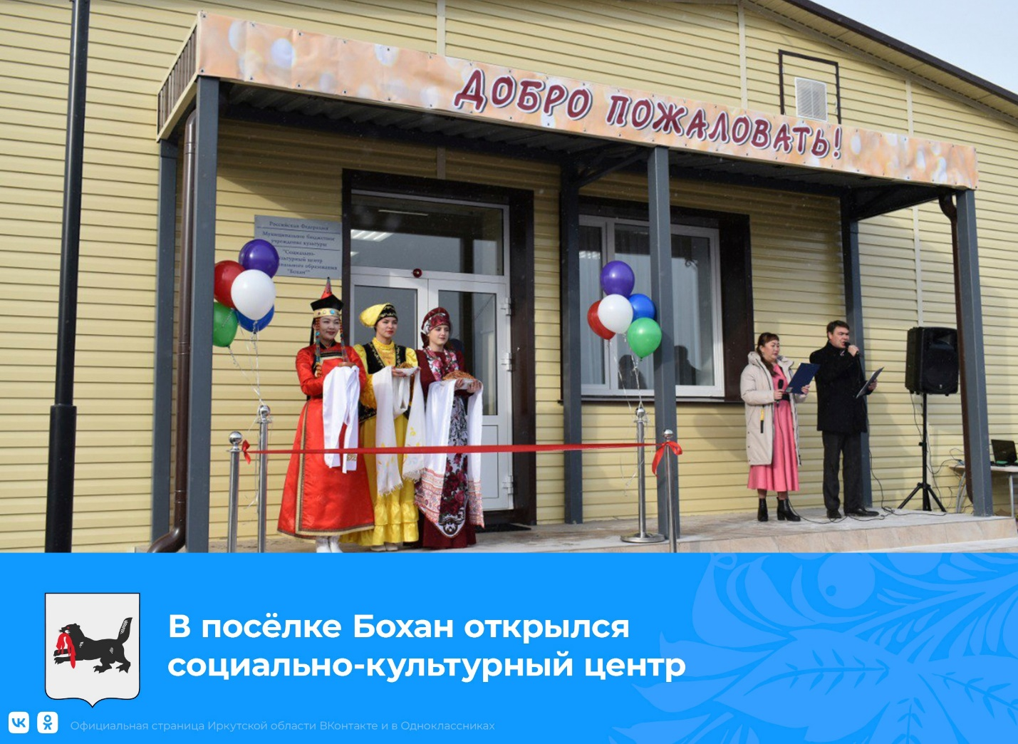02.11.2023
В посёлке Бохан после капитального ремонта открылся социально-культурный центр. Средства на проведение работ – 18 млн рублей – выделили в рамках государственной программы Иркутской области «Развитие культуры» на 2019-2025 годы. В торжественной церемонии открытия приняли участие заместитель руководителя администрации Усть-Ордынского Бурятского округа Лариса Романова, мэр Боханского района Эдуард Коняев, глава муниципального образования «Бохан» Леонид Сахьянов и местные жители.
– Ремонтам действующих и созданию новых учреждений культуры в Иркутской области уделяют особое внимание, так как они – важные объекты для жителей всех возрастов любой территории. Юные жители смогут развивать там свои таланты под руководством профессиональных специалистов, будет организован досуг для пожилых людей, – сказал Губернатор Иркутской области Игорь Кобзев.
Здание было построено в 1975 году, долгое время не использовалось. Для проведения капитального ремонта была разработана проектная документация, получено положительное заключение государственной экспертизы. Капремонт начали весной текущего года. Специалисты подрядной организации заменили полы, кровлю, двери, окна, провели отделку помещений и фасада, монтаж электропроводки, отопления, водопровода и канализации, охранной и пожарной сигнализации, благоустройство территории. В здании находятся зрительный зал с оборудованной сценой, игровой зал, кабинеты для творческих объединений.
Социально-культурный центр расположен в микрорайоне Южный на расстоянии более трех километров от центра посёлка Бохан. В нём проживает 1100 человек. В 2018-2019 годах там сданы в эксплуатацию районная поликлиника, стационар районной больницы, жилой комплекс для медицинских работников, активно ведется строительство частных домов, жители просили сделать учреждение культуры. Во время капитального ремонта социально-культурного центра администрация посёлка Бохан провела благоустройство прилегающей к нему территории по программе «Комфортная городская среда». Оборудована детская площадка, сделано ограждение, заасфальтирована территория.
– Кроме социально-культурного центра в Бохане, капитальные ремонты на территории Усть-Ордынского Бурятского округа заканчиваются в межпоселенческой центральной библиотеке им. А.В. Вампилова в Аларском районе и сельском клубе Русско-Янгутского культурно-досугового центра Осинского района. Завершено обновление здания культурно-досугового центра в деревне Лузгина Осинского района. В Доме культуры в селе Ново-Николаевск Эхирит-Булагатского района капремонт начат в текущем году, закончится согласно контракту в следующем году, – отметила заместитель руководителя администрации Усть-Ордынского Бурятского округа Лариса Романова.

Ссылка: Правительство Иркутской области https://irkobl.ru/news/3477571/

